Acadêmico: Um Assistente Virtual para a Comunidade Acadêmica do IFBA
Caio Cotrim Pereira, Leonardo Barreto Campos
Instituto Federal de Educação, Ciência e Tecnologia da Bahia – Campus Vitória da Conquista (IFBA)
caiocotrimp@gmail.com, leonardobcampos@ifba.edu.br

Abstract. Access to academic information in educational institutions can be hindered by data decentralization and the diversity of courses. This work presents the development of an academic virtual assistant based on information retrieval techniques and large language models. The solution uses vector-based document indexing to enable semantic queries over specific textual datasets. The system organizes multiple knowledge repositories, automatically selected according to the context of the user’s query. As a result, the assistant demonstrates the potential to provide contextualized and relevant answers, contributing to improved access to academic information and better support for students.
Resumo. O acesso a informações acadêmicas em instituições de ensino pode ser dificultado pela descentralização de dados e diversidade de cursos. Este trabalho apresenta o desenvolvimento de um assistente virtual acadêmico baseado em técnicas de recuperação de informação e modelos de linguagem. A solução utiliza indexação vetorial de documentos para permitir consultas semânticas em bases textuais específicas. O sistema organiza múltiplos repositórios de conhecimento, selecionados automaticamente conforme o contexto da pergunta. Como resultado, o assistente demonstra potencial para fornecer respostas contextualizadas e relevantes, contribuindo para a melhoria do acesso à informação acadêmica e para o suporte ao estudante.

1. Introdução
O acesso a informações acadêmicas em instituições de ensino superior frequentemente envolve múltiplos canais, como sites institucionais, documentos administrativos e comunicação direta com setores responsáveis. Essa descentralização pode dificultar a obtenção rápida e precisa de informações, especialmente para estudantes ingressantes ou para aqueles que necessitam de suporte em situações específicas, impactando negativamente o engajamento e a experiência acadêmica dos usuários, especialmente para estudantes ingressantes ou para aqueles que necessitam de suporte em situações específicas, podendo comprometer o engajamento e a interação dos estudantes com o ambiente acadêmico (LONG et al., 2025).
Com o avanço das tecnologias baseadas em inteligência artificial, assistentes virtuais têm se destacado como ferramentas capazes de automatizar o atendimento e facilitar o acesso à informação. Esses sistemas utilizam técnicas de processamento de linguagem natural para interpretar perguntas em linguagem natural e fornecer respostas relevantes, reduzindo a necessidade de interação humana direta (SOUZA et al., 2023; CUNHA, 2023).
Além disso, observa-se uma transformação no modo como usuários interagem com sistemas de busca, migrando de modelos baseados na recuperação de documentos para abordagens orientadas à geração direta de respostas. Nesse contexto, soluções baseadas em inteligência artificial tendem a oferecer respostas sintetizadas e contextualizadas, aproximando a experiência de busca de uma interação conversacional (ZIVIC, 2023; CUNHA, 2023).
Entretanto, a aplicação desses sistemas em contextos acadêmicos apresenta desafios específicos. Entre eles, destaca-se a necessidade de lidar com informações segmentadas por curso, normas institucionais distintas e conteúdos frequentemente atualizados. Além disso, a precisão das respostas depende diretamente da qualidade e da organização das bases de conhecimento utilizadas.
Nesse contexto, este trabalho propõe o desenvolvimento de um assistente virtual acadêmico baseado em técnicas de recuperação de informação e modelos de linguagem, com foco na organização e consulta eficiente de conteúdos institucionais. A solução integra múltiplos repositórios por meio de indexação vetorial e classificação automática de consultas, possibilitando respostas mais precisas e contextualizadas, além de favorecer a escalabilidade para diferentes cenários acadêmicos. O restante deste artigo está organizado da seguinte forma: a Seção 2 apresenta os trabalhos relacionados sobre assistentes virtuais educacionais; a Seção 3 descreve a metodologia e a arquitetura do sistema proposto; a Seção 4 detalha a implementação do assistente; a Seção 5 apresenta os resultados e análises experimentais; e, por fim, a Seção 6 traz as conclusões e sugestões para trabalhos futuros.

2. Trabalhos Relacionados
De acordo com Rossi e Koike, o LPBOT apresenta como principal ponto forte a integração com o WhatsApp e o uso de fluxos estruturados, o que contribui para uma experiência guiada e de fácil utilização no apoio ao ensino de lógica de programação. Entretanto, o sistema apresenta limitações quanto à flexibilidade, uma vez que depende de caminhos pré-definidos, dificultando a adaptação a perguntas fora do escopo previamente modelado.
Enquanto que no trabalho de Souza, Nogueira e Souza, o IFBot se destaca pela utilização da abordagem RAG, permitindo maior precisão e contextualização das respostas a partir de documentos institucionais, além de contribuir para a redução da sobrecarga administrativa. Por outro lado, a dependência de uma base de dados bem estruturada e atualizada pode impactar diretamente a qualidade das respostas fornecidas.
Corrobora com esse mesmo avanço a utilização de modelos de linguagem de grande escala integrados a bases vetoriais, os quais apresentam como principal vantagem a capacidade de recuperar informações de forma semântica e gerar respostas mais alinhadas ao contexto das consultas. Em contrapartida, esses sistemas dependem fortemente da qualidade da curadoria dos dados e da engenharia de prompts, podendo apresentar variações na precisão das respostas.
Além disso, estudos como os de Cunha e Zivic evidenciam como ponto forte a evolução dos sistemas de busca para abordagens baseadas em geração de respostas, proporcionando uma experiência mais interativa e direta ao usuário. No entanto, esses trabalhos também apontam desafios relacionados à confiabilidade das respostas geradas e à necessidade de mecanismos que garantam maior transparência e controle sobre o conteúdo produzido.

3. Metodologia
O presente trabalho caracteriza-se como uma pesquisa aplicada, de natureza qualitativa e com abordagem experimental, com o objetivo de desenvolver e avaliar um assistente virtual acadêmico baseado na arquitetura Retrieval-Augmented Generation (RAG).

3.1 Materiais
A Tabela 1 apresenta os principais recursos computacionais utilizados no desenvolvimento do assistente virtual.
Tabela 1. Ferramentas e tecnologias utilizadas no desenvolvimento do sistema
CATEGORIA | FERRAMENTA/TECNOLOGIA | FINALIDADE
Linguagem de Programação | Python | Desenvolvimento geral
Framework | LangChain | Estruturação do pipeline RAG
Modelo de Linguagem | OpenAI API | Geração de respostas e classificação semântica
Banco Vetorial | FAISS | Armazenamento e busca por similaridade semântica
Interface Web | Gradio | Interação com o usuário
Base de Dados | Documentos Institucionais | Fonte de conhecimento do sistema

3.2 Métodos
O desenvolvimento do sistema foi conduzido em etapas sequenciais, desde a preparação dos dados até a avaliação do desempenho do assistente virtual.
Inicialmente, foi realizada a coleta e organização de documentos institucionais, distribuídos por curso (como Engenharias, Sistemas de Informação e Licenciaturas) e também em uma base geral. Em seguida, os documentos foram submetidos a um processo de segmentação (chunking), com o objetivo de melhorar a granularidade das informações e otimizar a recuperação semântica.
Na etapa seguinte, os dados segmentados foram convertidos em embeddings utilizando modelos da OpenAI e armazenados em índices vetoriais por meio da biblioteca FAISS. Para cada conjunto de documentos, foi configurado um mecanismo de recuperação (retriever), responsável por identificar os trechos mais relevantes com base na similaridade entre a consulta do usuário e os vetores armazenados.
A arquitetura do sistema foi organizada em camadas funcionais, contemplando apresentação, processamento e recuperação/geração, conforme ilustrado na Figura 1.
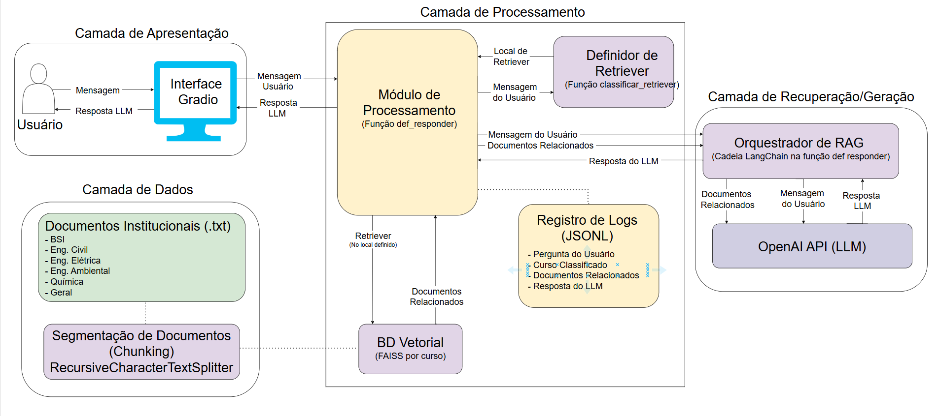
Figura 1. Arquitetura do assistente virtual baseada em RAG.
O fluxo de processamento das consultas inicia-se com a entrada da pergunta do usuário, que é submetida a um processo de classificação semântica para identificação do domínio da consulta. Com base nessa classificação, o sistema direciona a busca para o retriever mais adequado. Em seguida, os documentos relevantes são recuperados e utilizados como contexto para a geração da resposta.
Esse processo é detalhado na Figura 2.

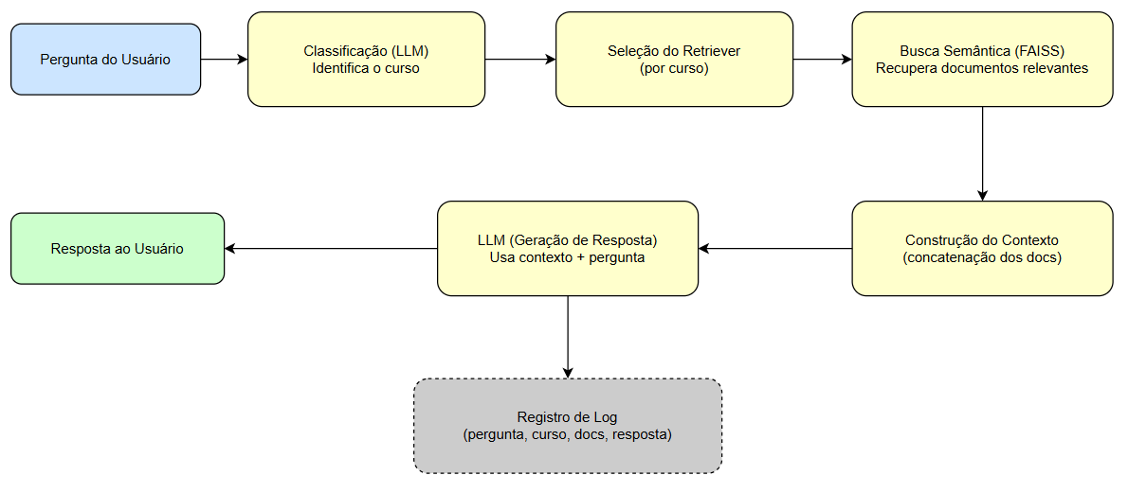
Figura 2. Fluxo de processamento das consultas no assistente virtual.
Por fim, a resposta é gerada por um modelo de linguagem, considerando a pergunta do usuário e o contexto recuperado. Todas as interações são registradas em arquivos de log, permitindo a análise do comportamento do sistema. A avaliação foi realizada de forma qualitativa, com base na análise das respostas geradas, considerando critérios como relevância, coerência e adequação ao contexto das consultas. A avaliação foi realizada de forma qualitativa, considerando critérios como relevância, coerência e adequação das respostas ao contexto das perguntas, com base na análise dos registros gerados durante a utilização do sistema.

4. Implementação
A implementação do assistente virtual foi realizada em Python, com apoio do framework LangChain para estruturação do pipeline baseado na arquitetura Retrieval-Augmented Generation (RAG). A organização do sistema segue uma abordagem em camadas, conforme ilustrado na Figura 1, permitindo a separação de responsabilidades e maior modularidade no processamento das consultas.
A camada de apresentação é responsável pela interação com o usuário, sendo implementada por meio da biblioteca Gradio, que disponibiliza uma interface web simples para envio de perguntas e visualização das respostas. Essa camada atua como ponto de entrada do sistema, encaminhando as mensagens para o módulo de processamento e exibindo o retorno gerado pelo modelo de linguagem.
A camada de processamento constitui o núcleo da arquitetura, concentrando a lógica de orquestração do fluxo de execução. Nessa camada, a pergunta do usuário é inicialmente submetida a um modelo de linguagem responsável pela classificação semântica, identificando o domínio da consulta (curso ou categoria geral). Com base nessa classificação, o sistema define dinamicamente o mecanismo de recuperação (retriever) mais adequado. Ainda nessa camada, ocorre a integração entre os componentes de recuperação e geração, além do registro das interações em arquivos de log no formato JSONL, permitindo rastreabilidade e análise posterior do comportamento do sistema.
A camada de dados é composta por documentos institucionais previamente tratados e organizados por curso. Esses documentos passam por um processo de segmentação (chunking), no qual textos maiores são divididos em partes menores e mais específicas, com o objetivo de melhorar a granularidade e a eficiência da recuperação semântica. Após essa etapa, os documentos são convertidos em representações vetoriais (embeddings) e armazenados em índices vetoriais independentes, possibilitando a separação por domínio e reduzindo ambiguidades durante a busca.
Por fim, a camada de recuperação/geração integra os mecanismos responsáveis pela busca e produção das respostas. Inicialmente, o retriever selecionado realiza uma busca semântica no índice vetorial correspondente, retornando os trechos mais relevantes para a consulta. Esses trechos são então utilizados para compor o contexto que será enviado ao modelo de linguagem. A partir da combinação entre contexto e pergunta, o modelo gera uma resposta final mais precisa e alinhada às informações institucionais disponíveis.

5. Resultados
Com o objetivo de avaliar o desempenho do assistente virtual, foram realizados testes práticos com interações baseadas em documentos institucionais previamente indexados. A análise considerou tanto a qualidade das respostas geradas quanto o comportamento interno do sistema, por meio dos registros de log, permitindo uma avaliação mais abrangente do funcionamento do pipeline proposto.
A Figura 3 apresenta um exemplo de interação no qual o usuário realiza três perguntas: sobre as disciplinas do 4º semestre do curso de Engenharia Civil, a ementa da disciplina de Cálculo Numérico e a possibilidade de troca de curso. O sistema foi capaz de responder adequadamente a todas as consultas, demonstrando capacidade de lidar com diferentes tipos de perguntas, desde aquelas mais objetivas até questionamentos mais interpretativos e institucionais.
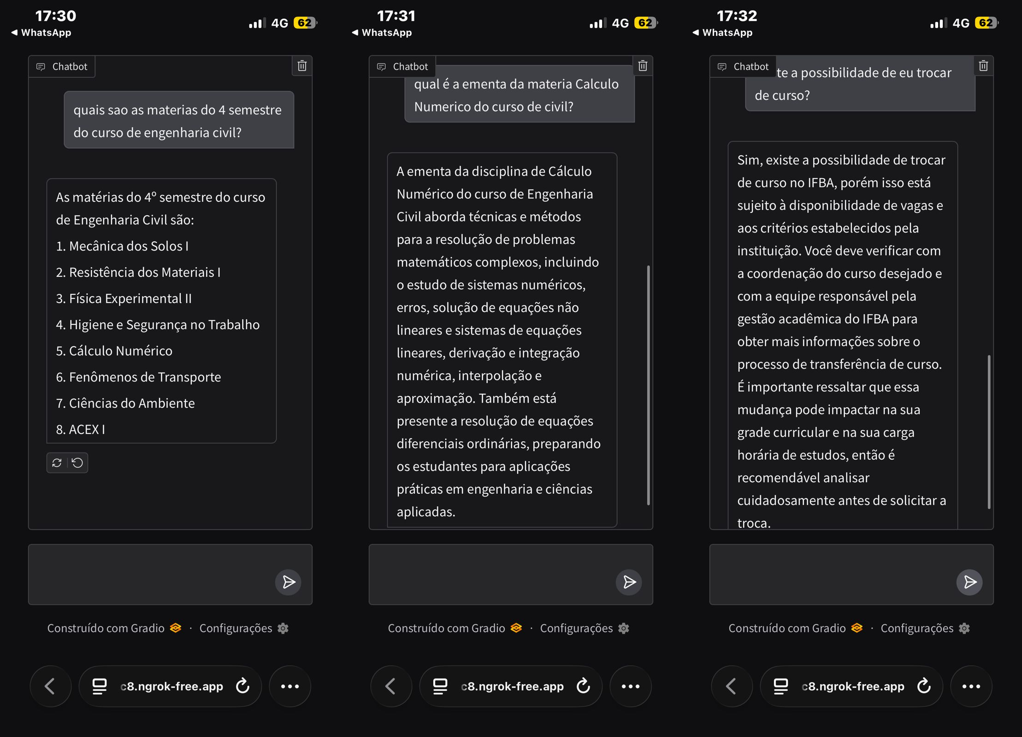
Figura 3. Exemplo de interação do usuário com o assistente
Na primeira pergunta, observa-se a recuperação de informações estruturadas em formato de lista, indicando que o sistema conseguiu identificar corretamente o contexto da consulta e extrair dados diretamente da base. Na segunda, referente à ementa, a resposta apresenta um nível maior de detalhamento, abordando conteúdos como sistemas numéricos, resolução de equações, interpolação e métodos aplicados, evidenciando a utilização de múltiplos trechos relevantes na construção da resposta. Já na terceira pergunta, relacionada à troca de curso, o assistente fornece uma resposta explicativa, orientando o usuário com base em regras institucionais, o que demonstra a capacidade do sistema de gerar respostas mais descritivas e contextualizadas mesmo quando a informação não está estruturada de forma direta.
Esses resultados indicam que o assistente não apenas realiza a recuperação de informações, mas também consegue integrar e sintetizar conteúdos provenientes de diferentes documentos, produzindo respostas coerentes, compreensíveis e adequadas ao tipo de pergunta realizada. Para complementar a análise, a Figura 4 apresenta o registro de log correspondente à segunda pergunta realizada na interação.
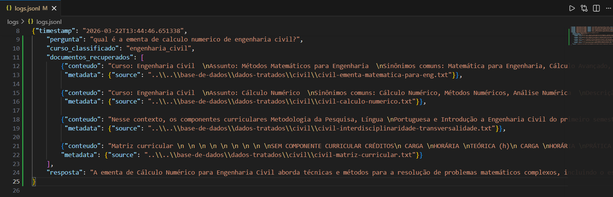
Figura 4. Exemplo de log da interação
Para complementar a análise, a Figura 4 apresenta o log correspondente à interação. A partir dele, é possível observar o funcionamento interno do sistema, incluindo a classificação automática da pergunta no domínio “engenharia_civil”, a lista de documentos recuperados pelo mecanismo de busca vetorial e a resposta final gerada pelo modelo. Nota-se que pelo menos um dos documentos recuperados possui alta relevância direta com a consulta, contribuindo significativamente para a qualidade da resposta.
Além disso, a presença de documentos parcialmente relacionados evidencia o comportamento típico de sistemas baseados em similaridade semântica, nos quais múltiplos contextos são considerados para enriquecer a geração da resposta. Esse aspecto, embora positivo para ampliar o contexto, também pode introduzir informações menos relevantes, indicando a necessidade de ajustes finos no processo de recuperação.
De forma geral, os resultados demonstram que o pipeline proposto (composto pelas etapas de classificação da consulta, recuperação semântica e geração de respostas) opera de maneira integrada e eficaz. A correspondência entre os documentos recuperados e as respostas geradas reforça a confiabilidade do sistema, enquanto o uso de logs contribui para a transparência e possibilita análises mais detalhadas do seu desempenho. Apesar disso, identificam-se oportunidades de melhoria, especialmente no refinamento da recuperação, com o objetivo de aumentar ainda mais a precisão e relevância das respostas fornecidas.

6. Conclusão
Este trabalho apresentou o desenvolvimento de um assistente virtual acadêmico baseado na arquitetura Retrieval-Augmented Generation (RAG), com o objetivo de fornecer respostas contextualizadas a partir de documentos institucionais. A proposta integrou técnicas de recuperação semântica e modelos de linguagem de grande escala, demonstrando ser uma abordagem eficaz para melhorar o acesso à informação em ambientes educacionais.
Os resultados obtidos evidenciaram que o sistema é capaz de responder de forma coerente a diferentes tipos de consultas, tanto objetivas quanto descritivas. A análise das interações e dos logs confirmou que o pipeline implementado (envolvendo classificação, recuperação vetorial e geração de respostas) funciona de maneira integrada, garantindo alinhamento entre os dados recuperados e as respostas apresentadas ao usuário.
Apesar dos resultados satisfatórios, algumas limitações foram identificadas, principalmente relacionadas à dependência da qualidade e abrangência da base de dados, além da possibilidade de recuperação de conteúdos parcialmente relevantes. Esses aspectos indicam a necessidade de aprimoramentos futuros nos mecanismos de recuperação e filtragem das informações.
Como trabalhos futuros, sugere-se a expansão da base de dados, a aplicação de técnicas mais avançadas de recuperação de informações e a realização de avaliações com uma maior quantidade de usuários. Dessa forma, conclui-se que o sistema proposto apresenta-se como uma solução promissora para apoio ao acesso à informação acadêmica, contribuindo para a modernização e eficiência dos serviços institucionais.

Referências
Long, Y. et al. (2025) “Artificial intelligence in higher education: a systematic review of its impact on student engagement and the mediating role of teaching methods”, Frontiers in Education, DOI: 10.3389/feduc.2025.1648661.
Souza, W. F. V., Nogueira, I. L. and Souza, A. V. (2025) “Assistente Virtual Inteligente para Instituições Educacionais: Aplicação da Técnica RAG no IFBot”, Instituto Federal de Educação, Ciência e Tecnologia Fluminense – campus Bom Jesus do Itabapoana, RJ, Brasil, 20 July 2025.
Soares, R. R. P., Cardoso, F. E. A., Costa, N. H. F. and Melo, R. F. (2025) “Desenvolvimento de um assistente virtual como suporte acadêmico do curso de licenciatura em Computação usando IA generativa personalizada e RAG”, Revista Científica, DOI: 10.47236/2594-7036.2025.v9.1757, 23 September 2025.
Cunha, M. B. da (2023) “Os possíveis impactos do chatbot no setor de mecanismo de busca”, Revista Ibero-Americana de Ciência da Informação, Vol. 16, Issue 1, Brasília, DF, Brasil, p. 1, DOI: 10.26512/rici.v16.n1.2023.47662.
Trindade, A. S. C. E. da and Oliveira, H. P. C. de (2024) “Inteligência Artificial (IA) Generativa e Competência em Informação: Habilidades Informacionais Necessárias ao Uso de Ferramentas de IA Generativa em Demandas Informacionais de Natureza Acadêmica-Científica”, Universidade Federal da Paraíba (UFPB), João Pessoa, PB, Brasil, 31 May 2024.
Rossi, J. C. M. and Koike, C. Y. (2022) “LPBOT: Um assistente virtual de apoio ao ensino de programação”, IFMS, Jardim-MS, Brasil, 02 November 2022.
Zivic, P. (2023) “O que o ChatGPT diz sobre como inteligência artificial pode afetar buscas na internet”, BBC News Brasil, 09 February 2023, http://www.bbc.com/portuguese/articles/crgvw7p1qj8o.

